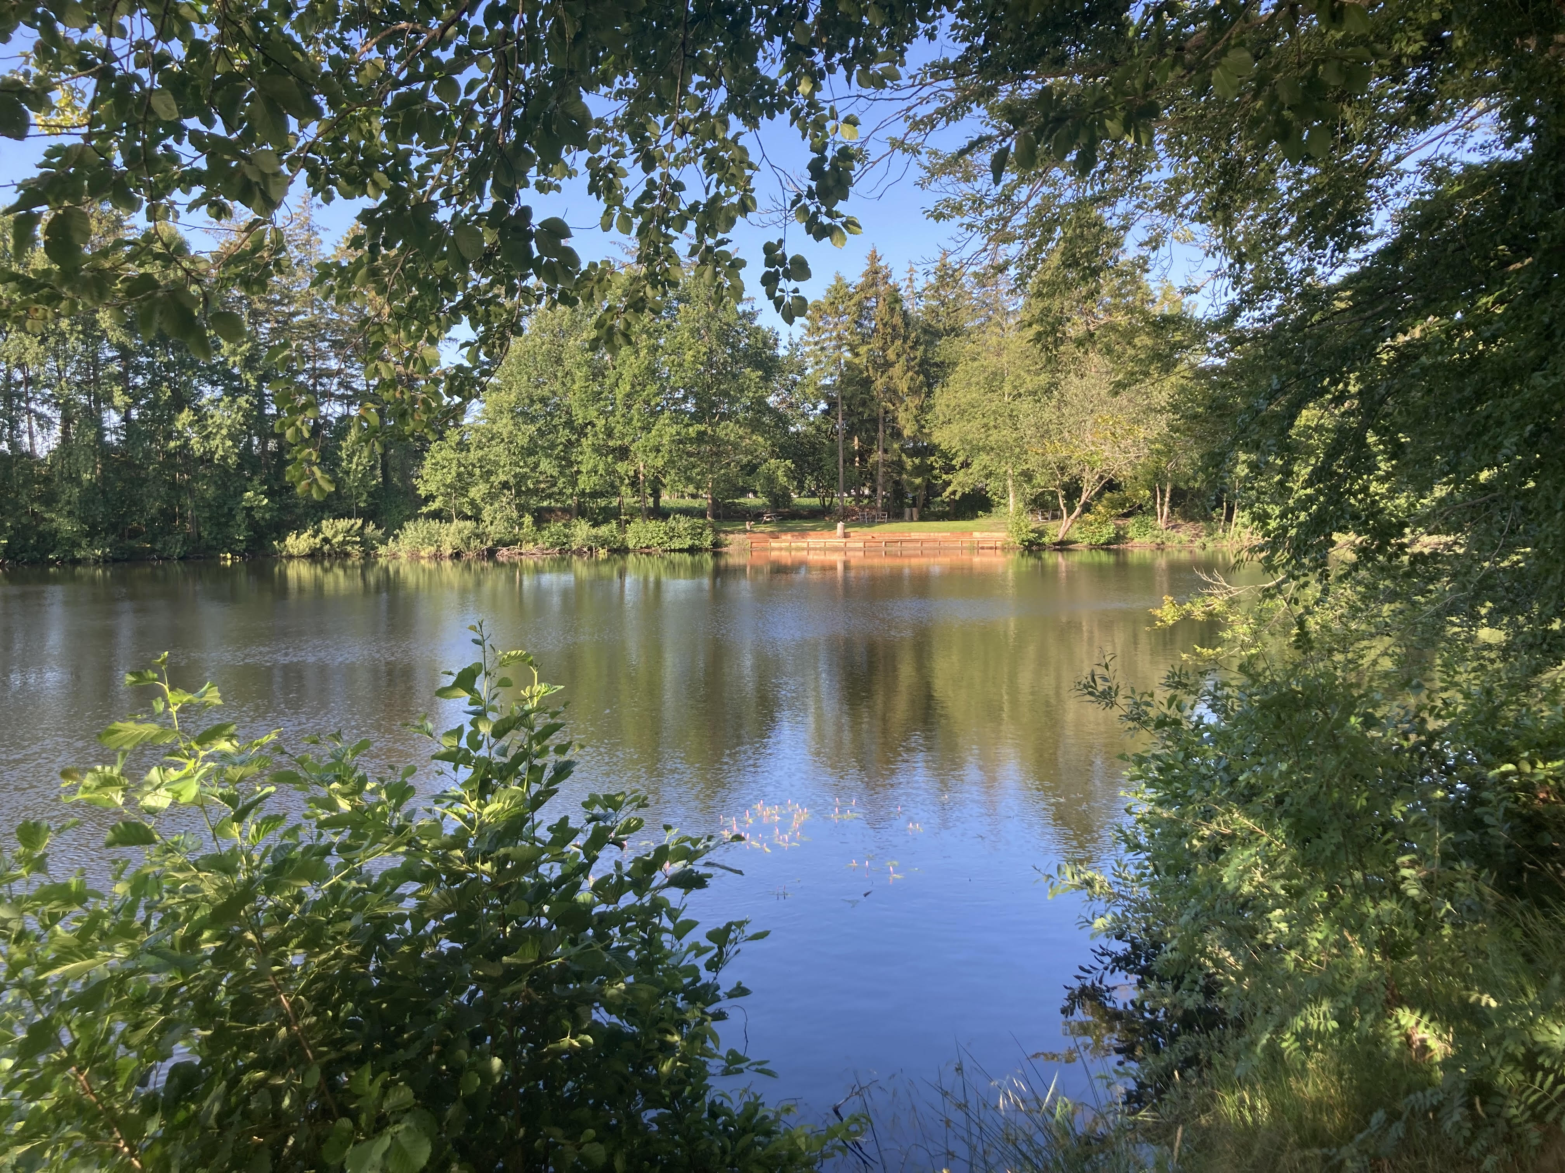

Møde i Nørhalne Samarbejdet
Onsdag den 30. august 2023 kl. 19.00 i Forsamlingshuset
Referat
Deltagere:
En eller to deltager(e) fra hver forening:
Idrætsforeningen Fremad Nørhalne: Marie Haahr Vad
IFN´s Kunstvenner: Afbud
Nørhalne Vandværk:
God Leg og Læring/Skolen: Afbud fra Uffe Truelsen
Børnepasningsordninger i Nørhalne: Afbud
Nørhalne Antenneforening:
Nørhalne Borgerforening: Morten Glerup Nielsen
Lokalhistorisk forening, Nørhalne: Inge Petersen
Nørhalne Rideklub:
Menighedsrådet, Nørhalne: Niels Ole Nielsen
Bosætningsgruppen:
Søgruppen: Birger Fischer
Nørhalne Erhvervsnetværk: Claus Svendsen
Sekretær: Inge Petersen (Kurt afbud)
Regnskab: Orla
Dagsorden:
- Valg af ordstyrer
- Legeplads ved Gartnervænget? (Claus og 2 initiativtagere)
- Godkendelse af referat fra mødet den 31. januar 2023
- Drøftelse af muligheder for anvendelse af den nordligste grusgrav ved Holtebakkevej (Birger/Inge)
- Efterbehandlingsplan for graveområdet i Nørhalne
- Masterplan….
- Fjernvarme…..
- Hjemmeside og folder………
- Skilt med omtale af Jes Dige?
- Nørhalnekalenderen efterår 2023/forår 2024?
- Ansøgninger til 10.000 kr. puljen?
- Bordet rundt, hvad sker der i foreningerne og udvalgene pt.
- Næste møde
- Eventuelt

Efterbehandlingsplan for graveområdet i Nørhalne

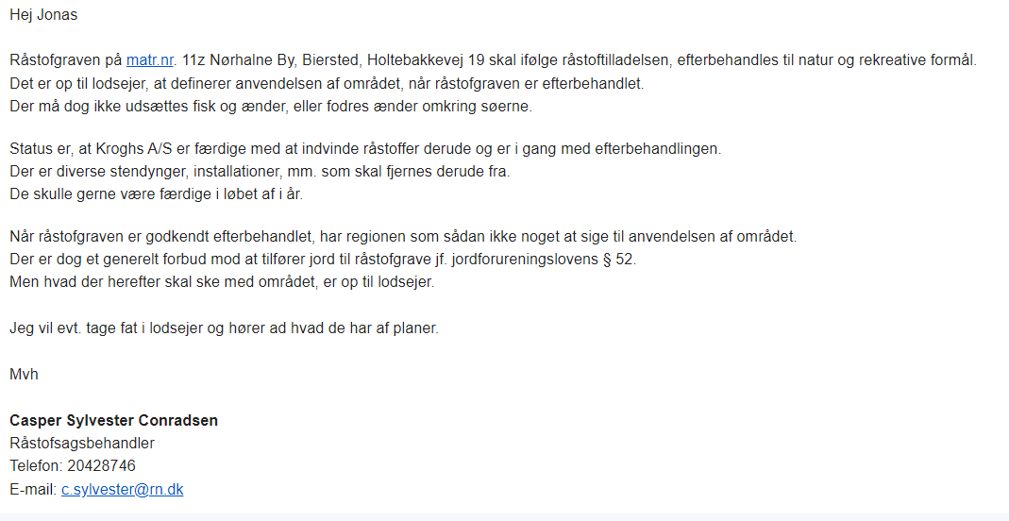
30. januar 2023

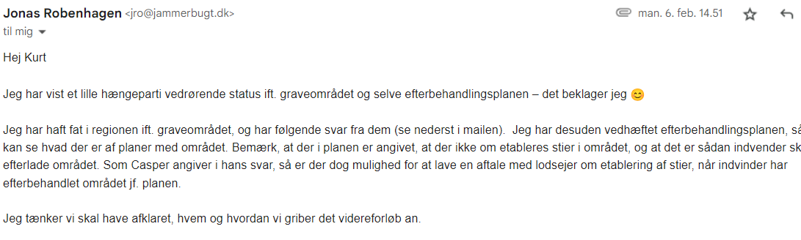

1. Valg af ordstyrer

Inge blev valgt

2. Legeplads ved Gartnervænget? (Claus og 2 initiativtagere)

Udsættes til næste møde. Claus inviterer de 2 initiativtagere.
3. Godkendelse af referat fra mødet den 31. januar 2023
Godkendt
4. Drøftelse af muligheder for anvendelse af den nordligste grusgrav ved Holtebakkevej (Birger/Inge)
Birger Fischer redegjorde for hans nak med ejerne, som gerne vil sælge indenfor nærmeste fremtid.
Birger fik oplyst, at området er vurderet til 600.000,- kr. Han kunne oplyse, at ejerne har lovet, at de ikke sælger til andre, før de har hørt fra Nørhalne. Vedrørende finansiering er der flere muligheder, bl.a. har Birger kendskab til, at en lokal privat investor måske kan være interesseret i at købe arealet, og efterfølgende give grønt lys for at tinglyse området, så Nørhalne kan bruge det i fremtiden. Denne lokale investor er meget interesseret i at høre, hvad borgerne kan forestille sig området skal indrettes til? - Vi havde en lang diskussion om, hvordan samfundet Nørhalne kan få mulighed for at anvende dette område til rekreativt formål til gavn for Nørhalne? – Der var enighed om blandt de tilstedeværende, at vi ønsker, at Nørhalne får mulighed for at skaffe arealet til rekreativt område. Hvis nogen har indvendinger imod det, skal de reagere til NørhalneSamarbejdet v/Kurt Kristensen senest den 13. september 2023.
Birger Fischer arbejder videre med projektet – både i forhold mulighed for anskaffelse, arealets størrelse og præcis præcisering af arealet, samt jura/regler, der skal overholdes?
Punktet sættes på dagsordenen til næste møde.
5. Efterbehandlingsplan for graveområdet i Nørhalne (Bilag s. 2)
Toges til efterretning jf. 2 vedlagte bilag. Ses i sammenhæng med pkt. 4.
6. Masterplan
Endelig vedtaget i Jammerbugt kommunalbestyrelse den 23. juni 2023.

7. Fjernvarme
Kører efter planen. Aabybro Fjernvarmeværk afventer ansøgning fra Jammerbugt kommune. Niels Ole Nielsen tjekker med Aabybro Fjernvarmeværk. Der er 70 % tilslutning pt. Start forventes april 2024. Første tilslutninger forventes efterår 2024.
8. Hjemmeside og folder
Claus Svendsen oplyser, at han har set udkast til hjemmeside. Den ser godt ud. Der arbejdes nu med udkast til tekst, som er præsenteret for arbejdsgruppen. Alt ser fint ud. Forventes færdig oktober 2023.
9. Skilt med omtale af Jes Dige?
Udsættes til næste møde.
10. Nørhalnekalenderen efterår 2023/forår 2024?
Der udgives ikke kalender i efterår 2023. Det er for sendt nu. På næste møde drøftes om der skal udgives kalender i fremtiden?
11. Ansøgninger til 10.000 kr. puljen?
Der er 13.996,69 kr. tilbage i 10.000,- kr.`s puljen. Der ikke indkommet ansøgninger, men der er efterspørgsel på penge til 3 områder:
*Borgerforeningen ønsker nye flagstænger til opsætning i byen ved særlige lejligheder. Nye flagstænger koster ca. 100.000,- kr. Vi besluttede, at repræsentant for Borgerforeningen, Morten Glerup Nielsen søger fonde til finansiering.
*Cykelstativer ved busstoppestedet ved Gavlmaleriet. Inge snakker med kommunen. Marie kunne oplyse, at andre har fået cykelstativer finansieret af kommunen.
*Flis til belægning på stisystemerne. Der bevilges køb af flis til ca. 10.000,- kr. for de sidste puljepenge.
12. Bordet rundt, hvad sker der i foreningerne og udvalgene pt.
Borgerforeningen v/ formand Morten: Banko starter op den 13/9-2023. Foreningen søger 2 bestyrelsesmedlemmer, som endnu ikke er skaffet.
IFN v/ formand Marie: Byløb 17/9-2023. Juletræsfest den 25/11-2023 i samarbejde med borgerforeningen.
Menighedsrådet v/Niels Ole: Meget travlt med dåb m.m.. Provstedyn. 2 træer tæt ved Sognegården skæres ned, da de er til fare i forbindelse med stormvejr.’
Økonomi v/Orla: Nørhalne Markeds økonomi ca. 10.000 kr. i overskud. Omsætning på 75.000 kr. NørhalneSamarbejdets konto er på 50.000,- kr. Omsætning til Min Købmand er 19.000,- kr.
Kommunalbestyrelsen v/Claus: Byggemodning af nye grunde i Nørhalne godkendes i kommunalbestyrelsen den 31/8-2023. Fjernvarme forventes etableret i området forår 2024. Der er ikke tilslutningspligt.
Biersted/Nørhalne Lokalhistoriske Forening v/Inge: Stor aktivitet i foreningen. Cafe Mosebryg med Arne Nedergaard Pedersen, ”Med flyvevåbnet og Færøerne i blodet” mandag den 25. september 2023 kl 19.00 på Biersted skole. Der arbejdes med artikler til næste Mosebryg, der kommer til Nytår 2024.

13. Næste møde
Næste møde den 11. oktober 2023 kl. 19.00 i Forsamlingshuset, 1. sal.
14. Eventuelt
Video til næste LUP møde i Nørhalne tilbydes fra kommunen. Inge snakker med kommunen og aftaler nærmere.
Hvordan går det med Min Købmand. Er handlen tilfredsstillende?
Hvordan går det med arealet ved Bakmøllevej/Sulstedvej (Tom Jacobsen)?

